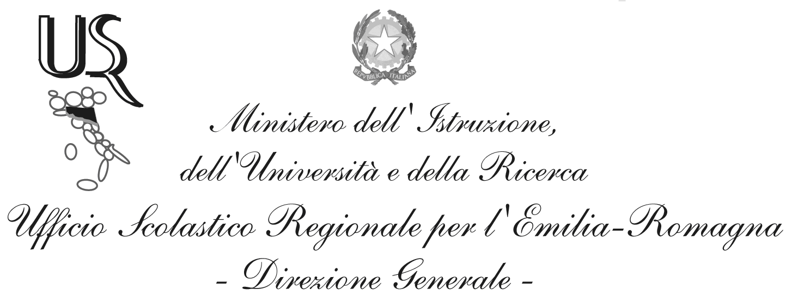
Ufficio XVI - Ambito territoriale per la provincia di Reggio Emilia
Ufficio Educazione Fisica e Sportiva

Prot. 2828 c 32 Reggio Emilia, 28 marzo 2014

Ai Dirigenti Scolastici
degli Istituti di Istruzione Secondaria
di 1° e 2° grado, Statali e Paritari, della Provincia

Oggetto: Attività di formazione personale docente di educazione fisica e di sostegno
“La vela come sport di squadra” - A.s.d. Nonsolovela RE

Si comunica che, anche per il corrente anno scolastico, l’associazione sportiva dilettantistica NONSOLOVELA, organizza un Corso di formazione teorico pratico sull’approccio alla Vela come sport di squadra rivolto al personale docente di Educazione Fisica e di sostegno in servizio presso gli Istituti secondari della Provincia.

Il corso, si articolerà su quattro giornate come da allegato programma ed il costo sarà a totale carico dei partecipanti.

IL DIRIGENTE
Silvia Menabue

